Цикл занятий по развитию сенсомоторики младших школьников с ЗПР

На современном этапе развития российского общества наблюдается рост детей сЗПР, поэтому многие педагоги и психологи сегодня изучают проблему развития ЗПР. На сегодняшний день психолого-педагогической наукой доказано, что из всех функциональных отклонений в состоянии здоровья человека по социальным последствиям ЗПР является наиболее распространенным дефектом развития.
Важное значение в работе с детьми с ЗПР, особенно младшего школьного возраста занимает развитие сенсомоторики, поскольку она влияет на процесс обучения ребенка. Установление межанализаторных связей и успешный синтез зрительной, слуховой и кинестетической информации обеспечивают правильное соотнесение звуков устной речи с буквами на письме и чтении. Развитие двигательной функции активизирует развитие центров памяти и речи, чем лучше ребенок двигается, тем лучше он обычно говорит.
Исследованиями учёных Института физиологии детей и подростков (М.М. Кольцова, Е.И. Исенина, Л.В. Антакова-Фомина) была подтверждена связь интеллектуального развития и пальцевой моторики. Работы В.М. Бехтерева так же доказали влияние манипуляции рук на функции высшей нервной деятельности, развитие речи.
Проблемой развития сенсомоторики у детей с ЗПР занимался Э. Сеген, который разработал методику обучения на основе стимуляции органов чувств. М. Монтессори разработала систему обучения и развития детей с проблемами в развитии, основанную на развитии сенсорики и моторики ребенка. С.Я. Рубинштейн, Ж.И. Шиф отмечали, что дефектное развитие ощущений и восприятий у детей оказывается ядерными симптомами умственной отсталости, которые затрудняют формирование представлений о времени, тормозят развитие психических процессов, в частности, мышления. В настоящее время Л.А. Метиева и Э.Я. Удалова разработали программу курса коррекционных занятий и серию методических рекомендаций «Развитие психомоторики и сенсорных процессов».
Установлено, что у детей с умственной отсталостью сенсомоторное развитие значительно отстает по срокам формирования и проходит чрезвычайно неравномерно. Замедленность, недифференцированность, узость объема зрительного восприятия, нарушения и специфические недостатки моторики затрудняют его знакомство с окружающим миром.
Развитие сенсомоторики у детей младшего школьного возраста с умственной отсталостью зависит от создания психолого-педагогических условий развития. В качестве таких обстоятельств выделяют следующее: использование в образовательном процессе различных приемов работы с детьми с умственной отсталостью и различных видов изобразительного творчества. Эти условия должны учитывать интересы и потребности ребенка и его развитие, возрастные особенности и задачи коррекционно-воспитательного воздействия.
Первым условием является использование различных видов изобразительного творчества. Это ставшие уже привычными – рисование, аппликация, лепка, конструирование, плетение, вязание, вышивание, шитье; так и нетрадиционные, мало использующиеся в практике работы педагогов – выкладывание мозаики; сортировка мелких геометрических фигур или предметов с учетом их формы, цвета, размера; нанизывание бус; шнуровка; ниткопись; оригами и другое. Данная практическая деятельность не только способствует развитию сенсомоторики у детей с умственной отсталостью, но и вызывает у них положительные эмоции, помогает снизить утомление.
Для повышения эффективности работы по развитию сенсомоторики большое значение имеет следующее условие – использование в образовательном процессе различных приемов: дидактические игры, игры с песком, водой, кубиками, конструктором, мозаиками, графические игровые упражнения, пальчиковые игры, глазодвигательные упражнения, подвижные игры, физкультурные упражнения игрового характера и так далее. «Пальчиковый игротренинг» включает в себя статические игровые упражнения для пальцев и кистей рук; динамические игровые упражнения; пальчиковые игры и упражнения со стихотворным сопровождением.
Однако анализ работы педагогов с умственно-отсталыми детьми, позволяет сделать вывод, что в специальных образовательных учреждениях мало внимания уделяется развитию сенсомоторики детей младшего школьного возраста с умственной отсталостью.
Таким образом, выявляется противоречие между необходимостью развития сенсомоторики у младшего школьника с умственной отсталостью и недостаточной методической разработанностью вопроса о необходимых и достаточных условиях, обуславливающих данное развитие.
Целью занятий является: создание условий для развития сенсомоторики у младших школьников с умственной отсталостью.
Задачи:
- Способствовать коррекции зрительно-двигательной и моторной координации ребенка.
- Осуществлять коррекцию осязания и мелкой моторики ребенка.
- Способствовать развитию зрительного восприятия через систему сенсорного воспитания.
Данный курс занятий является коррекционно направленным: наряду с развитием общих способностей предполагается исправление присущих детям с интеллектуальными нарушениями недостатков психофизического развития и формирование у них относительно сложных видов психической деятельности. Но коррекционная направленность данного курса не может в полной мере заменить собой коррекционную направленность всего процесса обучения и воспитания в специальной (коррекционной) школе. Общая коррекционная работа, осуществляемая в процессе урока, должна дополняться на занятиях индивидуальной коррекцией недостатков, характерных для отдельных учащихся или подгрупп учащихся.
Принципы построения занятий:
- системность и последовательность подачи материала;
- наглядность обучения;
- цикличность построения занятий;
- доступность;
- развивающий и воспитывающий характер учебного материала.
Занятия рассчитаны на 11 недель. Всего 11 занятий при частоте встреч 1 раз в неделю. Количество детей в группе не более 10 человек в возрасте 7-9 лет с легкой степенью умственной отсталости.
Особенности детей с умственной отсталостью с их быстрой утомляемостью, отвлекаемостью, затруднениями при необходимости применять умственные усилия, требуют внесения игровых моментов, частой смены форм работы, перерывов для отдыха, и, кроме того, постепенного вовлечения их в учение с постоянным учетом индивидуальных особенностей каждого ребенка. Вследствие этого, занятие представляет собой игру-оболочку, которая состоит из 4 частей и осуществляется в течение 40 минут.
Первая часть занятия состоит из комплекса упражнений для развития мелкой моторики и гимнастики для глаз. Упражнения гимнастики для глаз позволяют расширить зрительно-пространственную активность, улучшить восприятие.
Целью упражнений для развития мелкой моторики является развитие межполушарной связи и межполушарного взаимодействия. Межполушарная связь и межполушарное взаимодействие имеют большое значение для развития мелкой моторики путем синхронизации работы полушарий головного мозга. Также благоприятно сказывается на развитии способностей, памяти, внимания, мышления, речи. Выполняются данные упражнения в течение 3 минут. Использованные в занятиях упражнения представлены в Приложении 1.
Вторая часть занятия – разминка. Ее задача – сбросить инертность физического и психического самочувствия, поднять общий тонус, настроить детей на активную работу, «разогреть» внимание и интерес ребенка к занятиям. Разминка включает два вида упражнений: одно упражнение на развитие внимания, памяти, мышления, второе – на развитие восприятия. По времени выполнение данных упражнений занимает 5-10 минут. Использованные игры и упражнения для разминки представлены в Приложении 2.
Основная частьзанятия (третья) состоит из задания изобразительного характера: лепкой, рисованием, аппликацией и так далее. Здесь же проводятся игры и упражнения на развитие восприятия и ощущений. По времени эта часть занимает 15-20 минут. В составе этой части проводятся подвижные игры малой активности, так как у детей с умственной отсталостью снижена работоспособность и отмечается низкий уровень концентрации внимания. Данные игры выступают в роли физминуток и позволяют развивать общую моторику, координацию движений, деятельности зрительного и слухового анализаторов. Здесь же можно провести пальчиковые игры и упражнения. Описание изобразительных техник представлено в Приложении 3, пальчиковые игры, упражнения – в Приложении 4. В использованные на занятиях игры малой подвижности, представлены в Приложении 5.
Четвертая часть занятия – упражнения на релаксацию (Приложение 6), сопровождающиеся расслабляющейся музыкой и позволяющие успокаивать ребят, снимать мышечное и эмоциональное напряжение, развивать воображение и фантазию. На нее отводится 3 минут.
Заканчивается занятие ритуалом прощанием педагога с детьми. Приветствие и прощание во всех занятиях проходят одинаково. Для приветствия используются упражнения «Комплимент» и «Круг»: все дети и педагог встают в круг и сначала каждый участник должен сказать своему соседу что-нибудь приятное. Затем общее рукопожатие и энергичное «Здрав-ствуй-те!!!», произнесенное хором. Ритуал прощания проводится аналогично: сначала слова благодарности друг другу за работу, общее рукопожатие и потом произнесение хором «До-сви-да-ни-я!!!».
Учебно-тематический план
№ п/п | Название темы | Количество часов
1 | Хоровод у елочки | 1
2 | Я слепил снеговика | 1
3 | Сказочные деревья | 1
4 | В гости к сказке | 1
5 | Цветные автомобили | 1
6 | Зимний пейзаж. | 1
7 | Необычная вышивка | 1
8 | От домика к домику | 1
9 | Вини-Пух и все-все-все | 1
10 | Кораблики в море | 1
11 | Звездное небо | 1
Содержание занятий
Тема 1. Хоровод у ёлочки
Цель: развитие сенсомоторных координаций, кинетико-кинестетической регуляции тонкодифференцированных движений пальцев и кисти под визуальным контролем, активизация процессов произвольной регуляции.
- Упражнение гимнастики для глаз № 1, 3. Упражнения для развития мелкой моторики: «Фонарики»
- Разминка: упражнения «Путаница» и «Сложи узор».
- Пальчиковая игра «Помощники». Изобразительное творчество: тычок жесткой полусухой кисточкой «Наша елка в Новый год». Игра малой подвижности «Веселые снежинки».
- Упражнение на релаксацию «Отдых».
Тема 2. Я слепил снеговика
Цель: развитие зрительно-пространственного восприятия, глазомера, образно-пространственно-кинестетической интеграции.
- Упражнение гимнастики для глаз № 2, 3. Упражнения для развития мелкой моторики: «Кулак – ребро – ладонь», «Фонарики».
- Разминка: упражнения «Чем похожи?» и «Построй башню».
- Пальчиковая игра «Четыре братца». Изобразительное творчество: аппликация из скомканной бумаги «Снеговик». Игра малой подвижности «Вокруг снеговика».
- Упражнение на релаксацию «Плывем в облаках».
Тема 3. Сказочные деревья.
Цель: тренировка манипуляционных движений на базе сенсомоторных интеграций (визуально-моторной, вестибулярно-визуальной) и произвольной регуляции.
- Упражнение гимнастики для глаз № 3, 4. Упражнения для развития мелкой моторики:: «Кулак, ребро, ладонь», «Фонарики», «Дом – ежик – замок».
- Разминка: упражнение «Чайник с крышечкой», игра «Тени».
- Пальчиковая игра «Сосчитаем пальчики». Изобразительное творчество: оттиск печатками «Деревья в волшебном лесу». Игра малой подвижности «Елка, береза, дуб».
- Упражнение на релаксацию «Плывем в облаках».
Тема 4. В гости к сказке.
Цель: отработка глазо-ручной координации, развитие произвольной регуляции, концентрации внимания, усидчивости
- Упражнение гимнастики для глаз № 5, 6. Упражнения для развития мелкой моторики: «Кулак, ребро, ладонь», «Фонарики», «Дом – ежик – замок» «Гусь – курица – петух».
- Разминка: игра «Колпак мой треугольный», Упражнение по дорисовыванию симметричной половины изображения.
- Пальчиковая игра «Мои веселые пальчики». Изобразительное творчество: монотипия «Сказочные картинки». Игра малой подвижности «Хочешь с нами поиграть?»
- Упражнение на релаксацию «Порхание бабочки»
Тема 5. Цветные автомобили.
Цель: развитие сенсомоторной интеграции, способности моделировать (визуально-пространственной координации).
- Упражнение гимнастики для глаз № 6, 7. Упражнения для развития мелкой моторики: «Фонарики», «Дом – ежик – замок», «Гусь – курица – петух», «Зайчик – колечко – цепочка».
- Разминка: упражнение «Собери фигуру» и игра «Ночной поезд».
- Пальчиковая игра «Четыре братца». Изобразительное творчество: оригами «Автомобиль», конкурс на самый быстрый сделанный автомобиль «Авторалли». Игра малой подвижности «Светофор».
- Упражнение на релаксацию «Радуга».
Тема 6. Зимний пейзаж.
Цель: познание различных сенсорных оттенков воспринимаемых систем, развитие визуально – моторно-кинестетической интеграции.
- Упражнение гимнастики для глаз № 7, 8. Упражнения для развития мелкой моторики: «Дом – ежик – замок», «Гусь – курица – петух», «Зайчик – колечко – цепочка», «Ножницы – собака – лошадка»,
- Разминка: упражнения «Костер», «Графический диктант».
- Пальчиковая игра «Прогулка». Изобразительное творчество: аппликация из ватных дисков «Зимний лес». Игра малой подвижности «Палочки».
- Упражнение на релаксацию «Радуга».
Тема 7. Необычная вышивка
Цель: развитие сенсомоторных координаций, кинетико-кинестетической регуляции тонкодифференцированных движений пальцев и кисти под визуальным контролем, активизация процессов произвольной регуляции.
- Упражнение гимнастики для глаз № 8, 9. Упражнения для развития мелкой моторики: «Гусь – курица – петух», «Зайчик – колечко – цепочка», «Ножницы – собака – лошадка», «Зайчик – коза – вилка».
- Разминка: игра «Поставь пальчик», упражнение «Копировщики узоров».
- Пальчиковая игра «Пять пальцев». Изобразительное творчество: вышивка на картоне «Волшебные клубки». Игра малой подвижности «Конспиратор».
- Упражнение на релаксацию «Порхание бабочки».
Тема 8. От домика к домику
Цель: развитие сенсомоторной интеграции, способности моделировать (визуально-пространственной координации).
- Упражнение гимнастики для глаз № 9, 10. Упражнения для развития мелкой моторики: «Зайчик – колечко – цепочка», «Ножницы – собака – лошадка», «Зайчик – коза – вилка», «Флажок – рыбка – лодочка».
- Разминка: упражнения «Дорожки» и «От дома к дому».
- Пальчиковая игра «Строим дом». Изобразительное творчество: работа в технике «рваной» аппликации «Домик для гномика». Игра малой подвижности «Рисуем вместе».
- Упражнение на релаксацию «Отдых».
Тема 9. Винни-Пух и все-все-все.
Цель: развитие кинетико-кинестетического и пространственного восприятия, сенсомоторной интеграции.
- Упражнение гимнастики для глаз № 10, 9. Упражнения для развития мелкой моторики: «Ножницы – собака – лошадка», «Зайчик – коза – вилка», «Флажок – рыбка – лодочка», « Сарай – дом с трубой – пароход».
- Разминка: игра «Кто быстрее и ровнее?», упражнение в перебирании и сортировке крупы.
- Пальчиковая игра «Пять пальцев». Изобразительное творчество: аппликация с использованием крупы «Наш веселый Винни-Пух». Игра малой подвижности «Ничего не видно».
- Упражнение на релаксацию «Отдых».
Тема 10. Кораблики в море
Цель: отработка манипуляционных движений на базе сенсомоторных координаций и произвольной регуляции.
- Упражнение гимнастики для глаз № 9, 8. Упражнения для развития мелкой моторики: «Ножницы – собака – лошадка», «Зайчик – коза – вилка», «Флажок – рыбка – лодочка», «Сарай – дом с трубой – пароход».
- Разминка: игра «Чего не стало?», упражнение «Сделай как я».
- Пальчиковая игра «Лодочка». Изобразительное творчество: аппликация из спичек «Кораблик». Игра малой подвижности «Море волнуется».
- Упражнение на релаксацию «Отдых на море».
Тема 11. Звездное небо
Цель: развитие интеграции кинестетической и визуальной системы с моторной.
- Упражнение гимнастики для глаз № 8, 7. Упражнения для развития мелкой моторики: «Зайчик – коза – вилка», «Флажок – рыбка – лодочка», «Сарай – дом с трубой – пароход».
- Разминка: упражнение «Сколько треугольников?», игра «Звездочки».
- Пальчиковая игра «Мы играем». Изобразительное творчество: набрызг, печать поролоном по трафарету «Звездное небо». Игра малой подвижности «Угадай, где монетка».
- Упражнение на релаксацию «Полет высоко в небе».
Планируемые эффекты от реализации программы
После проведения цикла занятий младшие школьники с умственной отсталостью должны уметь:
- целенаправленно выполнять действия по инструкции педагога;
- зрительно дифференцировать предметы по форме, величине и цвету;
- различать основные цвета и их оттенки;
- различать «наложенные» изображения предметов;
- действовать по звуковому сигналу;
- адекватно ориентироваться на плоскости и пространстве;
  - выполнять действия двумя руками;
  - проводить ровные, четкие линии;
  - самопроизвольно согласовывать свои движения и действия.
Перечень учебно-методического обеспечения
- Функционально ориентированные игрушки и пособия для развития сенсомоторных функций (плоские и объемные геометрические фигуры разной величины, полоски цветного картона разной длины и ширины, геометрическое лото, сенсорные модули, предметные картинки и другое).
- Материалы для изобразительного творчества (гуашь, кисточки, белая и цветная бумага,, лоскутки ткани, крупа, природный материал – листья, картофель; пластилин и другое).
Список литературы:
- Белоусова Л.Е. Использование Монтессори-терапии в сенсомоторном развитии дошкольников со сложной структурой нарушения // Дошкольная педагогика.– 2002. – №2. – С. 38-43.
- Войлокова Е.Ф, Андрухович Ю.В., Ковалева Л.Ю. Сенсорное воспитание дошкольников с интеллектуальной недостаточностью: Учебно-методическое пособие. – СПб.: КАРО, 2005 – 304 с.
- Гурова Е.М. Подготовка руки ребенка к письму // Начальная школа 2000. – №5. – С. 61-62.
- Есафьева Г.П. Учимся рисовать. Старшая и подготовительная группы / Художник Афоничева Е.А.–Ярославль: Академия развития, 2007.– 80 с.
- Казакова Р.Г. и др. Рисование с детьми дошкольного возраста: Нетрадиционные техники, планирование, конспекты занятий / Под ред. Р.Г.Казаковой – М.: ТЦ Сфера, 2006. – 128 с.
- Катаева А.А., Стребелева Е.А. Дидактические игры и упражнения в обучении умственно отсталых дошкольников: Кн. для учителя – М.: Просвещение, 1990. – 191 с.
- Кириллова Ю.А. Физкультурные упражнения и подвижные игры на свежем воздухе для детей средней логопедической группы (ОНР): Пособие для практических работников детских садов – СПб.: ДЕТСТВО-ПРЕСС, 2005.– 144 с.
- Краснощекова Н.В. Развитие ощущений и восприятия у детей от младенчества до младшего школьного возраста: игры, упражнения, тесты. – Ростов н/Д: Феникс, 2007. – 319 с.
- Моисеева Л.Г. Готовим руку к письму – СПб.: Речь, 2004 – 80 с.
- Пиаже Ж. Интеллект и сенсомоторные функции // Избранные психологические труды: пер. с англ. и фр. – М.: Международная педагогическая академия, 1994. – 680 с.
- Пименова Е.П. Пальчиковые игры / Е.П.Пименова.– Ростов н/Д: Феникс, 2007. – 221 с.
- Практикум по возрастной и педагогической психологии: для студ. сред. пед. учеб. заведений / Под ред. И. В. Дубровиной.– М.: Академия, 1998. – 160 с.
- Сенсомоторное развитие дошкольников на занятиях по изобразительному искусству: Пособие для педагогов дошк. учреждений – М.: Гуманит. изд. центр ВЛАДОС, 2001. – 224 с.
- Совершенствование движений и сенсомоторного развития – http://www.method.novgorod.ru/.
- Степанова О.А. Профилактика школьных трудностей у детей: методическое пособие. – М.: ТЦ Сфера, 2003. – 128с.
- Степанова О.А., Рыдзе О.А. Дидактические игры на уроках в начальной школе: методическое пособие. – М.: ТЦ Сфера, 2005. – 96 с.
- Удалова Э.Я., Метиева Л.А. Формирование тактильно-двигательного восприятия у школьников с нарушениями интеллекта // Воспитание и обучение детей с нарушениями развития. – 2006. – № 3. – С. 37-41.

Приложение №1.
Упражнения для развития мелкой моторики.
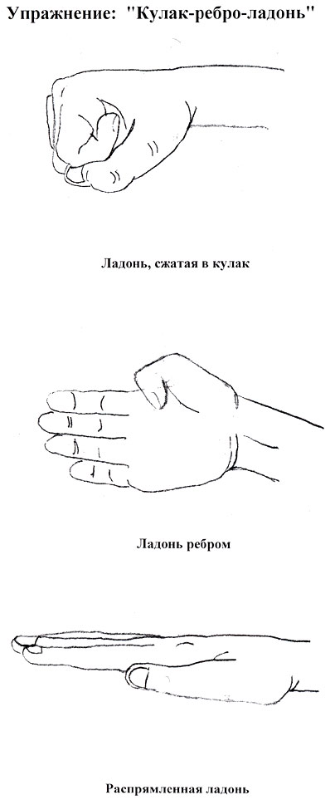
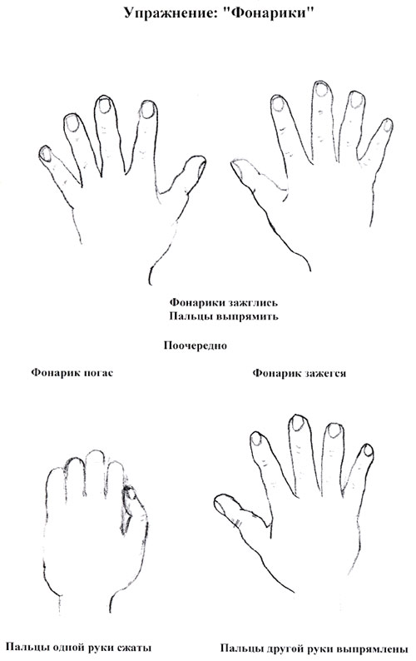

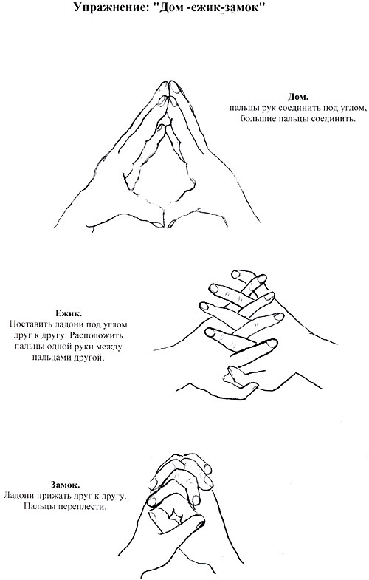

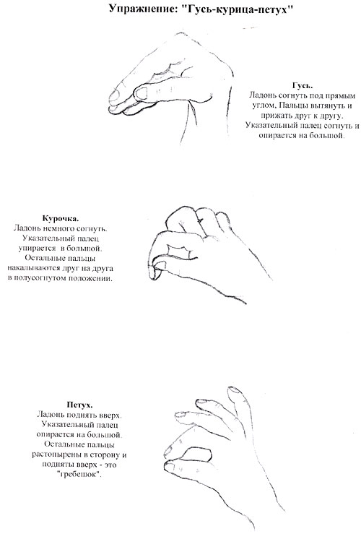

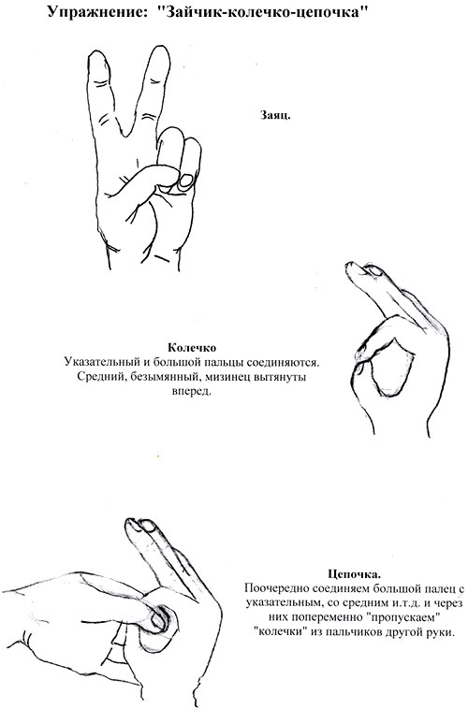

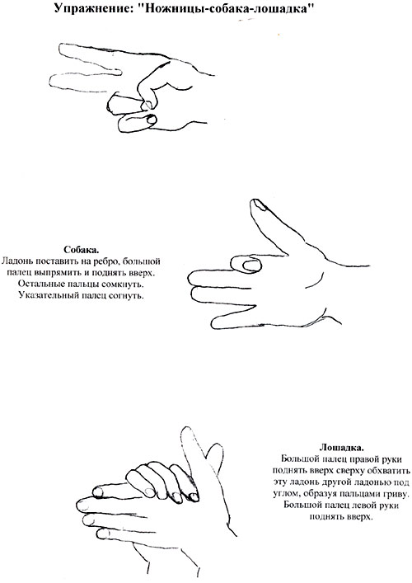

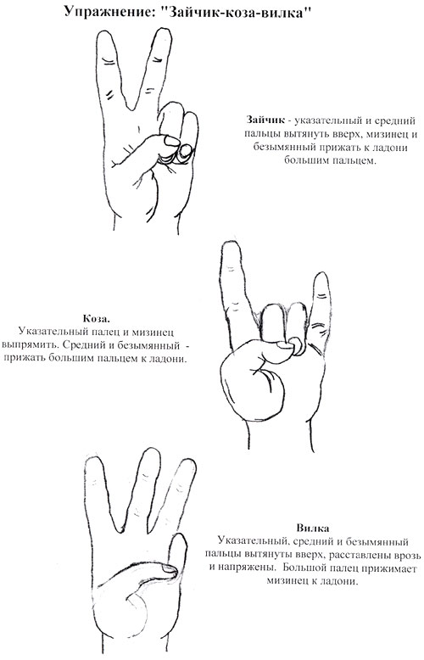

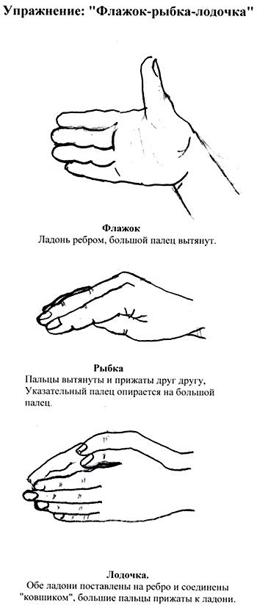
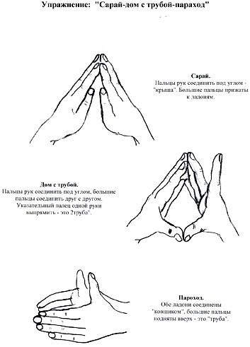

Гимнастика для глаз.
- Использование разного рода фигур и линий, по которым дети «бегают» глазами.
Например, на листе ватмана размером 1\2м изображаются какие-либо цветные фигуры (овал, восьмерка, волна, спираль, ромб и т.д.) или причудливо перекрещенные линии разных цветов толщиной 1 см. этот плакат размещается выше уровня глаз в любом удобно месте (над доской, на боковой стене и даже на потолке классной комнаты). По просьбе учителя дети начинают «пробегать» глазами по заданной траектории. При этом каждому упражнению желательно придавать игровой или творческий характер. Можно на кончик указки прикрепить бабочку и отправиться вместе с ней в путешествие. Упражнения выполняются стоя.
- Работа с расположенными на стенах классной комнаты карточками.
На них мелкие силуэтные изображения предметов, буквы, слоги, слова, цифры, геометрические фигуры и т.д. (размер изображенных предметов от 1 до 3 см). по просьбе учителя дети встают и выполняют ряд заданий: отыскивают на стенах картинки, являющиеся ответом на загадку; находят изображения предметов, в названиях которых есть нужный звук; составляют из слов, записанных на карточках, предложения и т.д.
- Вверх-вниз, влево-вправо.
Двигать глазами вверх-вниз, влево-вправо. Зажмурившись, снять напряжение, считать до десяти.
- Круг.
Представить себе большой круг. Обводить его глазами сначала по часовой стрелке, потом против часовой стрелки.
- Квадрат.
Предложить детям представить себе квадрат. Переводить взгляд из правого верхнего угла в левый нижний – в левый верхний, в правый нижний. Еще раз одновременно посмотреть в угол воображаемого квадрата.
- Покорчим «рожи».
Учитель предлагает изобразить мордочки различных животных или сказочных персонажей.
Гримасочка ежика – губки вытянуты вперед-влево-вправо-вверх-вниз, потом по кругу в левую сторону, в правую сторону. (затем изобразить Кикимору, Бабу-Ягу, бульдога, волка, мартышку и т.д.)
- Рисование носом.
Детям нужно посмотреть на табличку и запомнить слово или букву, затем закрыть глаза. Представить себе, что нос стал таким длинным, что достает до таблички. Нужно написать своим носом выбранный элемент. Открыть глаза, посмотреть на табличку. (Учитель может конкретизировать задание в соответствии с темой урока).
- Раскрашивание.
Учитель предлагает детям закрыть глаза и представить перед собой большой белый экран. Необходимо мысленно раскрасить этот экран поочередно любым цветом: например сначала желтым, потом оранжевым, зеленым, синим, но закончить раскрашивание нужно самым любимым цветом. Раскрашивать не торопясь, не допуская пробелов.
- Расширение поля зрения.
Указательные пальцы обеих рук поставить перед собою, причем за каждым пальчиком следит свой глаз – за правым пальцем – правый глаз, за левым – левый. Развести пальчики в стороны и свести вместе. Свести их… и направить в противоположные стороны на чужие места: правый пальчик (и с ним левый глаз) в правую сторону. Вернуться на свои места.
- Буратино.
Предложить детям закрыть глаза и посмотреть на кончик своего носа. Учитель медленно начинает считать от одного до восьми. Дети должны представить, что их носик начинает расти, они продолжают с закрытыми глазами следить за кончиком носа. Затем, не открывая глаз, с обратным счетом от 8 до 1, ребята следят за уменьшением носика.
Приложение №2.
Игры и упражнения для разминки.

Игра «Чем похожи»
Цель: развитие мыслительных процессов.
Материал: пары картинок (корова — лошадь, ворона — воробей, лыжи — коньки, трамвай — автобус, молоко — вода, дождь — снег).
Описание игры: Дети находят в данной паре картинок как можно больше сходства и обосновывают свои доводы. Чтобы игра была интересней, можно придать ей соревновательный характер: за каждое правильно обоснованное сходство ребенок получает фишку. Выигрывает тот, кто заработал больше фишек.
Игра «Поставь пальчик»
Цель: развитие целенаправленного внимания.
Описание игры: Нужны 16 картинок с изображением фруктов и овощей. Лучше всего играть на полу. Коврики, на которых располагаются дети, раскладываются в виде цветка с сердцевиной. На «сердцевину» выкладываются все 16 карточек изображением вверх, так чтобы они друг друга не касались. Звучит команда «Внимание!» Затем называется какая-то из картинок, например: «Яблоко». Тот, кто первым ставит пальчик на картинку, получает фишку. Выигрывает набравший больше всех фишек.
Игра «Колпак мой треугольный»
Цель: развитие произвольности внимания и памяти.
Описание игры: Ведущий произносит: «Колпак мой треугольный, треугольный мой колпак, а если не треугольный, то это не мой колпак».
Затем все вместе на слово «треугольный» показывают треугольник из пальцев, а само слово не произносится. В следующем повторе слово «мой»
заменяется показом на себя. В третьем повторе слово «колпак» заменяется показом колпака над головой. Постепенно увеличивается темп, выигрывает тот, кто не собьётся.
Упражнение «Собери фигуру»
Цель: развитие пространственного восприятия, обучение детей способности анализировать элементарную схему предмета.
Материал: Карты-образцы с контурными схематическими изображениями предметов. Комплекты деталей, одинаковые для каждого ребенка, из которых можно сложить фигурки. Самолет (5 деталей): 2 прямоугольника — крылья и хвост, 2 треугольника — нос и часть хвоста, трапеция — корпус. Девочка (5 деталей): 2 трапеции — туловище и ноги, 2 треугольника — руки, круг — голова. Ракета (6 деталей). Большой треугольник — корпус, 2 маленьких треугольника — крылья-основания, 3 кружка разной величины — иллюминаторы. Трактор (5 деталей): большой прямоугольник — корпус, трапеция — кабинка, 2 круга разной величины — колеса, маленький прямоугольник — труба. Мостик (7 деталей): длинный прямоугольник — основное покрытие, 2 больших квадрата, 2 средних квадрата, 2 маленьких квадрата последовательно и симметрично составляют опоры моста.
Описание упражнения. Дети рассаживаются за столики, и воспитатель им говорит, что они сейчас будут собирать разные фигурки. Взрослый показывает первую картинку — самолет. Картинка устанавливается так, чтобы дети могли ее видеть все время, пока они будут ее складывать. Затем дети получают комплекты фигурок, из которых можно сложить эту картинку. Например, чтобы сложить первую фигурку — самолет, нужны 2 прямоугольника разной величины, 2 треугольника и трапеция. Дети из своих деталей складывают картинку, а воспитатель наблюдает, соответствует ли картинка образцу. Когда все выполнят задание по первой картинке, следует отметить тех, кто это сделал правильнее и быстрее остальных. Затем можно предложить детям следующую картинку, собрав все детали от предыдущего задания и раздав комплекты для выполнения следующего.
Игра «Построй башню»
Цель: развитие пространственного восприятия, приобретение нового кинестетического опыта. Формирование умения выполнять точные движения, основываясь на тактильных ощущениях.
Материал: 10 кубиков.
Описание игры: на столе лежат 10 кубиков. Воспитатель предлагает детям поиграть в игру: «Я вызову одного ребенка, он должен будет с завязанными глазами построить одной рукой башню из кубиков с основанием в один кубик. Вот так (педагог строит одной рукой пирамиду, ставя один кубик на другой). Башню надо строить осторожно, чтобы она не упала, и постараться соорудить ее, используя как можно больше кубиков. Из скольких кубиков будет построена башня, столько фишек получит ребенок».
В конце игры подсчитываются фишки у каждого игрока и выявляется победитель.
Упражнение «От дома к дому»
Цель: развитие зрительно-двигательной (сенсомоторной) координации и тонкой моторики руки.
Материал: листы бумаги с нарисованными разноцветными домиками, карандаши.
Описание упражнения. Воспитатель раздает ребятам листы с нарисованными разноцветными домиками. Сначала педагог вместе с детьми называет расположение домиков на листах (один красный домик — справа, другой — внизу, один зеленый домик — слева, другой — в правом верхнем углу и т.д.). После этого воспитатель сообщает задание: «Вам нужно точными прямыми линиями соединить между собой домики одинакового цвета. При этом линия должна рисоваться одним росчерком, по возможности прямо. После этого параллельно ей нужно провести еще одну линию, чтобы домики были соединены ровными дорожками».
Во время выполнения упражнения педагог советует детям сначала провести линию просто пальцем, выбрав направление, а потом уже карандашом.
Когда все ребята закончат выполнение задания, воспитатель с детьми рассматривает и оценивает каждую работу, лучшие можно вывесить на выставку.
Игра «Кто быстрее и ровнее?»
Цель: развитие точности и координации графических умений.
Материал: две доски, мел.
Описание игры: Воспитатель делит детей на две команды, чертит на досках две вертикальные линии и соединяет их вверху горизонтальной линией слева направо. После этого сообщает ребятам правила игры: «Сейчас вам нужно, сменяя друг друга, быстро проводить ниже моей прямые параллельные горизонтальные линии. Вот так (показывает, как нужно проводить линии). Победит та команда, у которой линии будут проведены ровнее и быстрее».
Соревнование начинается, одни дети выполняют задание, а другие в это время болеют за них, всячески подбадривая.
После этого взрослый оценивает работу двух команд и выбирает победителя.
Упражнение «Тени»
Цель: совершенствование восприятия формы и величины, умения выделять признаки предмета.
Материал: рисунки с вазами и тенями от них.
Описание упражнения. Педагог показывает рисунок. На нем изображены ваза и ее тень. Ученики смотрят и отвечают, что это ваза и тень от нее. Затем педагог предлагает детям посмотреть на вазу и сказать, правильная или неправильная тень от вазы на рисунке. (Правильная.) После этого учитель предлагает ученикам картинку, на которой нарисованы вазы, но некоторые тени от них не соответствуют формам ваз. Дети путем сравнения находят ошибки и дорисовывают правильные тени.
Упражнение «Ночной поезд»
Цель: приобретение нового кинестетического опыта.
Материал: повязки для глаз.
Описание упражнения. Учитель говорит ребятам: «Сегодня мы поиграем с вами в игру, в которой поезд, состоящий из вагончиков — детей, будет ехать по ночному лесу между деревьями. Один из детей будет локомотивом, пятеро — деревьями в лесу, все остальные ребята — вагончиками (ребята с завязанными глазами). Деревья должны расположиться так, чтобы между ними было достаточно места. Они не должны двигаться, но могут издавать тихое «Ши-ши-ши» в момент, когда какой-нибудь вагон поезда проезжает очень близко».
После этого упражнение начинается: вагоны выстраиваются за локомотивом, и каждый кладет руки на плечи предыдущего человека. Им завязывают глаза, потому что только у локомотива есть фары, которые освещают дорогу.
Как только все готовы, педагог дает сигнал к движению. Локомотив начинает двигаться сначала медленно, чтобы не растерять вагончики, а потом немножко быстрее. Он сам выбирает путь, которым поедет через лес.
При последующем проведении упражнения другие ребята могут быть локомотивом. Можно усложнить задание, например, пустить одновременно два поезда.
Упражнение «Костер»
Цель: развитие произвольности внимания
Описание упражнения. Дети встают возле «костра» и выполняют соответствующую команду инструктора. По команде «жарко» - дети должны отодвинуться от костра, по команде «руки замерзли» - протянуть руки к костру, «Ой, какой большой костер» - встать и махать руками, «искры полетели» - хлопать в ладоши, «костер принес дружбу и веселье» - взяться за руки и ходить вокруг костра.
Упражнение «Чайник с крышечкой».
Цель: развитие внимания, самоконтроля
Описание упражнения. Участники садятся в круг. Каждый из них пропевает песенку, сопровождая ее определенным жестом.
«Чайничек (вертикальные движения ребрами ладоней)
На чайнике – крышечка (левая рука складывается в кулак, правая ладонью делает круговые движения над кулаком)
На крышечке – шишечка (вертикальные движения кулаками)
В шишечке – дырочка (указательный и большой палец обеих рук делают колечки)
Из дырочки идет пар (указательными пальцами делаются спиральки).
При последующем повторении песенки одно слово нужно поменять на «Гу-гу-гу», жесты сохраняются.
Игра «Сделай, как я!»
Цель: увеличить объем внимания (результат достигается путем многократного повторения вариантов игры).
Описание игры: дети играют парами. Первоначально у каждого ребенка по 6 спичек. Один, ведущий, выкладывает из 6 спичек произвольную композицию, затем на одну - две секунды показывает ее партнеру.
Партнер из своих спичек выкладывает точно такую же фигуру по памяти. Затем дети меняются ролями. При успешном выполнении условия количество спичек постепенно увеличивается до 12-15.
Приложение №3.
Описание изобразительных техник.
Оттиск печатками из картофеля (то же поролоном и пенопластом).
Материалы: мисочка, либо пластиковая коробочка, в которую вложена штемпельная подушечка из тонкого поролона, пропитанного гуашью, плотная бумага любого цвета и размера, печатки из картофеля.
Способ получения изображения: прижимаем печатку к штемпельной подушке с краской и наносим оттиск на бумагу. Для получения другого цвета меняются и мисочка и печатка.
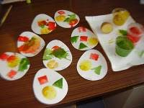
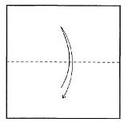
Оригами.
Материалы: бумага.
Способ получения изображенияДелаем горизонтальный перегиб.

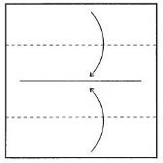

Сгибаем края к центру.

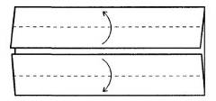
Отгибаем по линиям.

Перегибаем пополам.
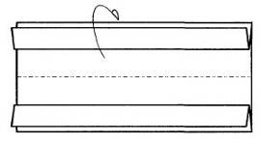
Делаем сгибы внутрь двух углов, образуя очертания кузова машины.
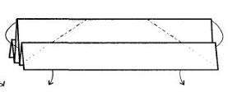
Делаем сгибы внутрь на "колесах".
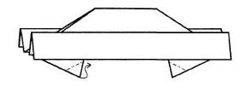
Отгибаем уголки колес назад и делаем сгибы внутрь двух правых уголков.
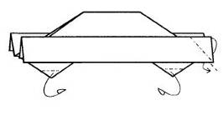
Делаем перегибы на месте фар.
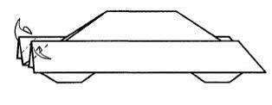
Расправляем уголки фар.
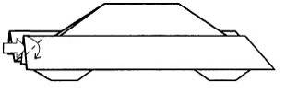
Автомобиль - оригами готов.
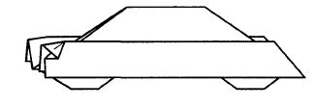
Аппликация с использованием крупы.
Материалы: крупа, клей (пластилин), карандаш.
Способ получения изображения: берем любую картинку из раскраски или печатаем на компьютере:
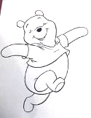
Промазываем клеем или можно использовать пластилин:
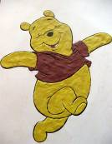
Выкладываем сверху на пластилин (клей) крупу:
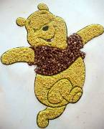
Монотипия.
Материалы: бумага, кисти, гуашь или акварель.
Способ получения изображения: слаживаем пополам лист светлой бумаги и заглаживаем сгиб.
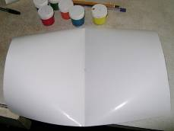
На одну половинку наносим краску.
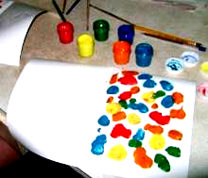
Снова слаживаем бумагу и слегка проводим сверху рукой. Раскрываем лист и оставляем получившийся узор высыхать.
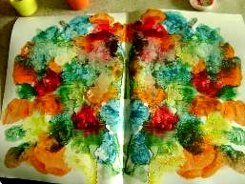
Изображение рассматриваем и недостающий детали дорисовываем.
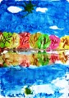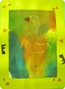
Аппликация из ватных дисков.
Материалы: бархатная бумага, ватные диски.
Способ получения изображения: ватный диск разделим на две части, каждая часть с одной стороны будет гладкая, а с другой — ватно-пушистая. Пушистой стороной накладываем диск на бархатную бумагу, и он будет держаться, даже если повесим работу на стену.
Поскольку ватные диски белые, они хорошо подходят для создания новогодних работ, из них чудесно получаются снеговики, сугробы, заснеженные елки. И даже снежинки — для этого достаточно сложить кружок пополам два раза и сделать несколько надрезов, как для обычных бумажных снежинок.
Выбирать для фона лучше темную, контрастную бумагу: синюю, черную, фиолетовую, красную. Из ватных дисков можно вырезать разные фигурки, полоски, из которых легко составить картинку.
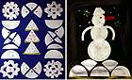
Аппликация из скомканной бумаги.
Материалы: бумага, клей.
Мнем в руках бумагу, пока она не станет мягкой. Затем скатываем из нее шарик. После этого бумажный комочек опускается в клей и приклеивается на основу.
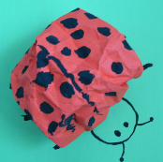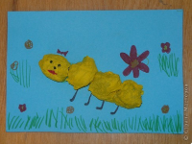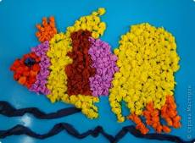
Вышивка на картоне.
Материалы: толстые шерстяные нитки, огромная тупая штопальная игла и цветной картон.
Способ получения изображения: заправляем нитку в иглу вдвое, завязываем узелок и вышиваем на картоне простой рисунок. Например, крупные стежки по кругу - это солнышко, и затем стежки от круга наружу - это лучики.
Можно вышивать целые рисунки, используя нитки разных цветов, комбинируя вышивку с рисунками, аппликациями, природным материалом.
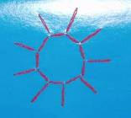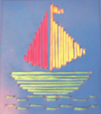
Обрывная аппликация.
Материалы: лист картона, материал — разорванный на кусочки лист цветной бумаги (несколько цветов), инструмент — клей и руки.
Способ получения изображения: на поверхность рисунка наносим клей. Затем прикладываем подготовленный цветной кусочек на клей.
Вот так, шаг за шагом, заполняем всю поверхность картинки, меняя цветовую гамму, как того требует мозаичный сюжет.
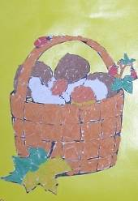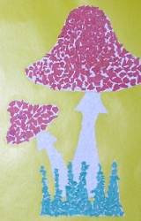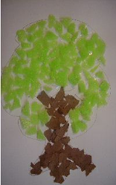
Набрызг.
Материалы: расческа, щетка, гуашь.
Над листом белой бумаги левой рукой держим обломок старой расчески или мелкую металлическую сетку и проводим по ней старой зубной или другой щеткой с короткой и жесткой щетиной, набрав на нее немного краски. Брызги краски летят на бумагу и густо покрывают ее цветными крапинками.
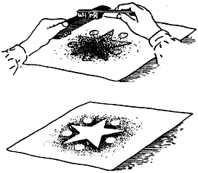
Для раскрашивания набрызгом иногда пользуются вместо краски цветной тушью, применяют также краски не одного цвета, а двух или трех.
На покрытой брызгами бумаге можно оставить белый силуэт какого-нибудь рисунка или чистую рамочку для наклейки фотоснимка. Для этого перед окраской на лист накладывают вырезанный из бумаги силуэт. Закончив окраску, силуэт снимают, прикрытое место остается чистым. Можно сделать наоборот: покрыть бумагу другим листом с вырезанным па нем сквозным рисунком. В этом случае после набрызга на бумаге получится цветной силуэт.
Тычок жесткой полусухой кистью.
Материалы: жесткая кисть, гуашь, бумага.
Способ получения изображения: опускаем в гуашь кисть и ударяем ею по бумаге, держа вертикально. При работе кисть в воду не опускается. Таким образом заполняется весь лист, контур или шаблон. Получается имитация фактурной пушистости или колючей поверхности.
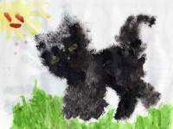
Печать по трафарету.
Материалы: мисочка, либо пластиковая коробочка, в которую вложена штемпельная подушечка из тонкого поролона, пропитанного гуашью, плотная бумага любого цвета, тампон из поролона (в середину квадрата кладут шарик из ткани или поролона и завязывают квадраты угла ниткой), трафареты из проолифленного полукартона либо прозрачной плёнки.
Способ получения изображения: прижимаем печатку или поролоновый тампон к штемпельной подушке с краской и наносим оттиск на бумагу с помощью трафарета. Чтобы изменить цвет, берутся другие тампон и трафарет.
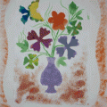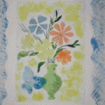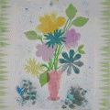
Приложение №4.
Пальчиковые игры и упражнения.

Пальчиковая игра «Пять пальцев».
(Ритмично сжимать и разжимать кулачки. На счет - поочередно загибать пальчики на обеих руках.)
На моей руке пять пальцев,
Пять хватальцев, пять держальцев.
Чтоб строгать и чтоб пилить,
Чтобы брать и чтоб дарить.
Их не трудно сосчитать:
Раз, два, три, четыре, пять!

Пальчиковая игра «Прогулка».
(Загибаем пальчики поочередно сначала на одной руке, читаем второй раз – загибаем на другой руке)
Этот пальчик — в лес пошёл.
Этот пальчик — гриб нашёл.
Этот пальчик — занял место.
Этот пальчик — ляжет тесно.
Этот пальчик — много ел,
Оттого и растолстел.

Пальчиковая игра «Сосчитаем пальчики».
Можешь пальцы сосчитать:
Один, два, три, четыре, пять.
Один, два, три, четыре, пять –
Десять пальцев, пара рук –
Вот твое богатство друг.
Дети считают каждый пальчик отдельно, загибая его.

Пальчиковая игра «Мои веселые пальчики».
Мои пальчики расскажут,
Все умеют, все покажут.
Пять их на моей руке.
Все делать могут,
Всегда помогут.
Они на дудочке играют,
Мячик бросают,
Белье стирают,
Пол подметают,
Они считают,
Щиплют, ласкают,
Мои пальцы на руке.
На первые две строчки – поднять руки вверх и поворачивать ладони внутрь и наружу. Затем хлопать в ладоши. Далее подражать движениям, соответствующим содержанию текста.

Пальчиковая игра «Четыре братца».
(Поднять руку, ладонь выпрямлена, пальцы сомкнуты.)
Засиделись в избушке братцы.
(Отвести вбок мизинец строго в плоскости ладони и задержать его в этой позиции на 2-3 секунды.)
Захотел меньшой прогуляться
(Мизинец чуть покачивается, затем возвращается на исходную позицию.)
Да скучно ему гулять одному.
(Вбок отвести два прижатых друг к другу пальца: мизинец и безымянный; задержать их в этой позиции на 2-3 секунды.)
Зовет он братца вдвоем прогуляться.
(Мизинец и безымянный чуть покачиваются, затем возвращаются в исходную позицию.)
Да скучно им гулять двоим.
(Отвести вбок три прижатых друг к другу пальца: мизинец, безымянный и средний. Задержать их в этой позиции на 2-3 секунды.)
Зовут братца втроем прогуляться.
(Большой и указательный пальцы четыре раза соединяются кончиками.)
Грустно старшим сидеть в избе.
(Все пальцы соединяются в щепоть, рука расслабляется.)
Зовут они братцев домой к себе.
(При повторении игры работает другая рука. Когда движения станут привычными, можно попробовать играть двумя руками одновременно.)

Пальчиковая игра «Строим дом».
Строим стенку,
Выше, выше,
Прямые ладони держим горизонтально перед собой (мизинец каждой смотрит вниз, большой палец – вверх, внутренняя поверхность ладоней обращена к груди), поочередно «нижнюю» ладонь кладем на «верхнюю», имитируя кирпичную кладку.
Добрались уже до крыши!
К моменту произнесения этих слов «стенка» должна «дорасти» примерно до глаз. Складываем из ладоней двухскатную крышу: конек – соприкасающиеся кончики средних пальцев, скаты – ладони и предплечья.
Чья крыша выше?
Выше, выше, выше!
Сложенные руки тянутся-тянутся-тянутся вверх! Взрослые, следите, чтоб ваш позвоночник растягивался вслед за руками! (одна девочка даже на стул вставала, чтобы ее крыша была выше!)
Прорубили мы окошко,
И дверку для кошки,
И дырочку для мышки:
Пи-пи-пи-пи–пи!
Называемые отверстия изображаются большими и указательными пальцами: большой четырехугольник, арка, маленькая круглая дырочка. Строки про мышку произносятся тоненьким голоском.

Пальчиковая игра «Лодочка».
(На первые строчки две ладони соединить лодочкой и выполнять волнообразные движения руками. На слова "паруса подниму" - поднять выпрямленные ладони вверх. Затем имитировать движения волн и рыбок.)
Две ладошки прижму
И по морю поплыву.
Две ладошки, друзья, -
Это лодочка моя.
Паруса подниму,
Синим морем поплыву.
А по бурным волнам
Плывут рыбки тут и там.

Пальчиковая игра «Мы играем».
Играем, играем, по клавишам стучим,
Первый пальчик мой не может,
Второй пальчик мне поможет.
Снова играем, по клавишам стучим.
Играем, играем, по клавишам стучим,
Второй пальчик мой не может,
Третий пальчик мне поможет.
Снова играем, по клавишам стучим.
Играем, играем, по клавишам стучим,
Третий пальчик мой не может,
Так четвертый мне поможет.
Снова играем, по клавишам стучим.
Играем, играем, по клавишам стучим,
А четвертый мой не сможет,
Пятый пальчик мне поможет.
Снова играем, по клавишам стучим.
Играем, играем, по клавишам стучим,
Если пятый мой не сможет,
То ладошка мне поможет.
Снова играем, по клавишам стучим, стучим, стучим.
Положить ладонь на стол, стучать по столу поочередно всеми пальчиками, начиная с большого. Затем стучать ладошкой по столу.

Пальчиковая игра «Помощники».
Вот помощники мои,
Их как хочешь, поверни.
Раз, два, три, четыре, пять.
Не сидится им опять.
Постучали, повертели
И работать расхотели.
Дети отдельно массируют каждый
пальчик правой руки, приговаривая слова:
Этот пальчик хочет спать.
Этот пальчик прыг в кровать.
Этот рядом прикорнул.
Этот пальчик уж уснул.
А другой давненько спит.
Кто у нас еще шумит?
Тише, тише, не шумите.
Пальчики не разбудите.
Утро ясное придет,
Солнце красное взойдет.
Станут птички распевать.
Станут пальчики вставать.
Просыпайся, детвора!
В школу пальчикам пора!
Приложение №5.
Игры малой подвижности.

Игра «Палочки»
Описание игры: палочки (обычные счетные в количестве 30 штук) рассыпают на столе или на полу на коврике. Участники игры по очереди выбирают их, чтобы рядом лежащие не сдвинулись с места. Если ребенок, выбирая палочку, неосторожно пошевелил соседнюю, очередь переходит к следующему игроку. Кто из играющих взял больше палочек, тот и выиграл.
Примечание: чтобы рассыпать палочки, надо сначала зажать их в кулаке, а затем быстро разжать пальцы.
Игра «Море волнуется»
Описание игры: по считалке выбирают водящего. Водящий произносит слова: "Море волнуется раз, море волнуется два, море волнуется три, фигура … на месте замри", Ребята замирают в позах, соответствующих той фигуре, которую попросил водящий, например, лыжник. Водящий, прохаживаясь между играющими, выбирает понравившуюся ему фигуру. Этот ребенок и будет следующим водящим.
Вариант игры.
Дети сидят полукругом или в кругу.
По команде:
"Море спокойно" - все замирают.
"Море волнуется" - поднимают руки и колышут ими.
"На море буря" - разбегаются.
"Море спокойно" - стараются сесть на свое место.
Игра «Конспиратор»
Материал: повязка на глаза.
Описание игры: преподаватель предлагает ребятам встать в круг, лицом к центру и говорит: «Сейчас мы выберем водящего, он становится внутрь круга, завяжем ему глаза. Ведущий должен на ощупь, начиная с головы, узнать всех играющих и назвать имена. Узнанный игрок выходит из круга. Лучший конспиратор тот, кого узнают последним». Игра начинается, педагог следит, чтобы ребята соблюдали тишину и не подсказывали ведущему.
Упражнение «Рисуем вместе»
Материал: перевязочный бинт, большой лист бумаги, восковые мелки.
Описание упражнения. Ребята разбиваются на пары. Несколько пар играют одновременно. Остальные наблюдают.
Предплечья и локти детей педагог обматывает бинтом так, чтобы правая рука ребенка, сидящего слева, оказалась забинтована вместе с левой рукой ребенка, сидящего справа. Потом взрослый дает им лист бумаги и два восковых мелка разного цвета, они держат их связанными руками.
Педагог сообщает правила игры: «Рисовать можно только привязанной рукой. Играющие могут разговаривать между собой, чтобы решить, какую картину они будут рисовать или что на картине можно изобразить. Рисовать нужно быстро, на работу дается всего 5 минут».
По сигналу учителя ребята начинаются рисовать картины, а педагог следит за соблюдением правил игры. Кик только педагог останавливает работу, ребята перестают рисовать и вместе с остальными детьми оценивают и выбирают лучшие картины.
При последующих проведениях упражнение можно усложнить, например, одному из партнеров можно завязать глаза и только ему разрешить рисовать. А другой партнер с открытыми глазами должен управлять движениями руки «незрячего» игрока.
Игра «Хочешь с нами поиграть?»
Описание игры: Дети образуют круг, внутри которого находится водящий. По сигналу педагога дети начинают движение по кругу друг за другом, высоко поднимая колени и энергично взмахивая руками. Водящий движется внутри круга в противоположную сторону. Педагог произносит текст:
Хочешь с нами поиграть?
Быстро нужно называть
Свою любимую игрушку -
Куклу, зайку, погремушку...
Ну-ка, громко, раз-два-три,
Ты игрушку назови.
По окончании текста дети и водящий останавливаются. Тот ребенок, напротив которого остановился водящий, называет свою любимую игрушку, а затем становится следующим водящим.
Игра «Веселые снежинки»
Описание игры: Дети врассыпную располагаются на площадке. Педагог произносит текст:
Метель-вьюга у ворот
Кружит снежинок хоровод.
После слов педагога дети кружатся на месте в медленном темпе вправо и влево. После команды «Метель утихла» дети останавливаются.
Игра повторяется.
Игра «Вокруг снеговика»
Описание игры: Дети образуют круг вокруг снеговика. Педагог объясняет правила игры — дети шагают друг за другом, выполняя следующие команды:
- по команде «Вьюга кружит!» дети кружатся на месте;
- По команде «Снег идет!» дети присаживаются на корточки. Перед началом игры педагог читает стишок:
Вокруг снеговичка
Шагаем мы шагом.
Как вьюга кружимся
И быстро садимся.
Примечания. 1. Тот из детей, кто ошибается в выполнении команды педагога, встает около снежной бабы. 2. В игре побеждают 1—2 самых внимательных игрока.
Игра «Елка, береза, дуб»
Описание игры: Дети строятся в колонну по одному, после слов педагога начинают двигаться по кругу друг за другом:
По дорожке мы идем и деревья узнаем!
По команде педагога «Елка!» дети останавливаются, поднимают руки в стороны — вниз; по команде «Береза!» дети останавливаются, поднимают руки вверх, слегка покачивают руками вправо-влево; по команде «Дуб» прыжком ставят ноги на ширину плеч, руки — в кольцо перед грудью. Тот из детей, кто ошибся в выполнении команд педагога, отходит в сторону от играющих. Побеждают 2—3 самых внимательных игрока.
Примечание. При разучивании игры рекомендуется на начальном этапе использовать 2 команды (например, «елка» и «береза»), затем добавить 3-ю команду.
Игра «Светофор»
Описание игры: Дети образуют круг. Педагог встает в его центр. В руках педагога 3 кружка красного, желтого и зеленого цвета (диаметр кружка 15 см, длина палочки 20 см).
По сигналу педагога (свисток, удар в бубен) дети начинают движение по кругу друг за другом, наблюдая за действиями педагога. Когда педагог поднимет кружок красного цвета, группа останавливается, желтого цвета — шагает на месте, зеленого цвета — дети идут по кругу друг за другом. Если ребенок ошибся при выполнении задания, он отходит в сторону от играющих. Побеждают 1—2 самых внимательных ребенка.

Приложение №6.
Упражнения на релаксацию.
Все упражнения на релаксацию выполняются под спокойную расслабляющую музыку. Дети ложатся на коврики на спину, руки вытянуты вдоль туловища, ноги прямые, слегка раздвинуты. Педагог тихим, ровным, спокойным голосом читает текст.

Упражнение «Порхание бабочки»
Закройте глаза и слушайте мой голос. Дышите легко и спокойно. Представьте себе, что вы находитесь на лугу в прекрасный летний день. Прямо перед собой вы видите великолепную бабочку, порхающую с цветка на цветок. Проследите за движением ее крыльев. Движения ее крыльев легки и грациозны. Теперь пусть каждый вообразит, что он — бабочка, что у него красивые и большие крылья. Почувствуйте, как ваши крылья медленно и плавно движутся вверх и вниз. Наслаждайтесь ощущением медленного и плавного парения в воздухе. А теперь взгляните на пестрый луг, над которым вы летите. Посмотрите, сколько на нем ярких цветов. Найдите глазами самый красивый цветок и постепенно начинайте приближаться к нему. Теперь вы чувствуете аромат своего цветка. Медленно и плавно вы садитесь на мягкую пахучую серединку цветка. Вдохните еще раз его аромат... и откройте глаза. Расскажите о своих ощущениях.

Упражнение «Полет высоко в небе»
Лягте в удобное положение. Закройте глаза и слушайте мой голос. Дышите медленно и легко. Представьте, что вы находитесь на летнем ароматном лугу. Над вами летнее теплое солнце и высокое голубое небо. Вы чувствуете себя абсолютно спокойными и счастливыми. Высоко в небе вы видите птицу, парящую в воздухе. Это большой орел с гладкими и блестящими перьями. Птица свободно парит в небе, крылья ее распростерты в стороны. Время от времени она медленно взмахивает крыльями. Вы слышите звук взмахивающих крыльев, когда они энергично рассекают воздух. Теперь пусть каждый из вас вообразит, что он — птица. Представьте, что это ваши крылья медленно движутся вверх и вниз. Представьте, что это вы медленно парите, плывете в воздухе и ваши крылья распростерты в стороны. Ваши крылья рассекают воздух, упираясь в его плотные массы. Наслаждайтесь свободой и прекрасным ощущением парения в воздухе. А теперь, медленно взмахивая крыльями, приближайтесь к земле. Вот мы уже на земле. Откройте глаза. Вы чувствуете себя хорошо отдохнувшими, у вас бодрое настроение и прекрасное ощущение полета, которое сохранится на весь день.

Упражнение «Плывем в облаках»
Лягте и займите удобное положение. Закройте глаза. Дышите легко и медленно. Вообразите, что вы находитесь на природе, в прекрасном месте. Теплый, тихий день. Вам приятно, и вы чувствуете себя хорошо. Вы абсолютно спокойны. Вы лежите и смотрите вверх на облака — большие, белые, пушистые облака в прекрасном синем небе. Дышите свободно. Во время вдоха вы начинаете мягко подниматься над землей. С каждым вдохом вы медленно и плавно поднимаетесь навстречу большому пушистому облаку. Вы поднимаетесь еще выше на самую верхушку облака и мягко утопаете в нем. Теперь вы плывете на вершине большого пушистого облака. Ваши руки и ноги свободно раскинуты в стороны, вам лень шевелиться. Вы отдыхаете. Облако медленно вместе с вами начинает опускаться все ниже и ниже, пока не достигнет земли. Наконец, вы благополучно растянулись на земле, а ваше облако вернулось к себе домой на небо. Оно улыбается вам, вы улыбаетесь ему. У вас прекрасное настроение. Сохраните его на весь день.

Упражнение «Отдых на море»
Лягте в удобное положение, закройте глаза и слушайте мой голос.
Представьте себе, что вы находитесь в прекрасном месте на берегу моря. Чудесный летний день. Небо голубое, теплое солнце. Вы чувствуете себя абсолютно спокойными и счастливыми. Мягкие волны докатываются до ваших ног, и вы ощущаете приятную свежесть морской воды. Появляется ощущение обдувающего все тело легкого и свежего ветерка. Воздух чист и прозрачен. Приятное ощущение свежести и бодрости схватывает все тело: лоб, лицо, спину, живот, руки и ноги. Вы чувствуете, как тело становится легким, сильным и послушным. Дышится легко и свободно. Настроение становится бодрым и жизнерадостным, хочется встать и двигаться. Открываем глаза. Мы полны сил и энергии. Постарайтесь сохранить эти ощущения на весь день.

Упражнение «Радуга»
Лягте удобно, расслабьтесь, дышите ровно и глубоко. Закройте глаза. Представьте, что перед вашими глазами радуга. Первый цвет - голубой. Голубой может быть мягким и успокаивающим, как струящаяся вода. Голубой приятно ласкает глаз в жару, он освежает тебя, как купание в озере. Ощути эту свежесть. Следующий - желтый. Желтый приносит нам радость, он согревает нас, как солнышко, он напоминает нам нежного пушистого цыпленка, и мы улыбаемся. Если нам грустно и одиноко, он поднимает настроение. Зеленый - цвет мягкой лужайки, листьев и теплого лета. Если нам не по себе и мы чувствуем себя неуверенно, зеленый цвет поможет чувствовать себя лучше. Откройте глаза. Что вы чувствовали и ощущали, когда представляли себе, что смотрите на голубой, желтый и зеленый цвет? Возьмите с собой эти ощущения на весь день.

Упражнение на релаксацию «Отдых»
Лягте на коврик, на спину, руки вытянуты вдоль туловища, ноги прямые, не скрещены. Устраивайтесь поудобней и закройте глаза. Ощущение приятного покоя и отдыха охватывает все мое тело и распространяется по нему. Я спокойно отдыхаю. Я отдыхаю. Отдыхают мои руки, отдыхают мои ноги, отдыхает моя нервная система. Приятная истома охватывает мое тело, мне лень шевелиться. Мое дыхание совершенно спокойно. Мне дышится легко и свободно. Мои руки расслаблены и теплеют. Я дышу легко и непринужденно. Каждый новый вдох снимает напряжение, успокаивает меня и приносит приятное расслабление. Чувство приятного покоя наполняет меня изнутри.
Я отдыхаю. Мое тело полностью расслаблено. Приятная лень разливается по всему телу. Я наслаждаюсь полным покоем и отдыхом, который приносит мне силы и уверенность в себе. Я становлюсь спокойным, жизнерадостным. У меня хорошее настроение. 5, 4, 3, 2, 1. Откройте глаза. Сядьте. Сохраните наполнившее вас ощущение покоя и хорошего настроения на весь день.

